UNIVERSIDADE PRESBITERIANA MACKENZIE TECNOLOGIA EM CIÊNCIA DE DADOS

ALINE A. FERREIRA - RA: 10433718 KAREN SANTOS SOUZA - RA: 10342208
NATALLIA RODRIGUES DE OLIVEIRA - RA: 10444681 RAFAEL FERREIRA ELOI - RA: 10442962

SISTEMA DE RECOMENDAÇÃO DE MÉDICOS ESPECIALISTAS

São Paulo 2025

ALINE A. FERREIRA KAREN SANTOS SOUZA
NATALLIA RODRIGUES DE OLIVEIRA RAFAEL FERREIRA ELOI

SISTEMA DE RECOMENDAÇÃO DE MÉDICOS ESPECIALISTAS

Trabalho apresentado à disciplina Projeto Aplicado III do Curso de Tecnologia em Ciência de Dados da Universidade Presbiteriana Mackenzie, como requisito para a obtenção de nota.

Orientador:Prof. Carolina Toledo Ferraz

São Paulo 2025

Dedicamos este trabalho a todos os profissionais de saúde que diariamente se esforçam para proporcionar o melhor atendimento aos seus pacientes, mesmo com recursos limitados. Que nossa contribuição tecnológica possa facilitar o acesso adequado aos cuidados especializados que cada pessoa necessita.

LISTA DE SIGLAS

KNN | K-Nearest Neighbors (K-Vizinhos Mais Próximos)
ODS | Objetivos de Desenvolvimento Sustentável
ONU | Organização das Nações Unidas
COVID-19 | Coronavirus Disease 2019
RA | Registro Acadêmico
ETL | Extract, Transform, Load (Extração, Transformação, Carregamento)
EDA | Exploratory Data Analysis (Análise Exploratória de Dados)
Tabela 1: Lista de Siglas e Abreviaturas

SUMÁRIO
- INTRODUÇÃO 06
  - CONTEXTO 06
  - MOTIVAÇÃO 06
  - JUSTIFICATIVA 07
  - OBJETIVO 08
    - OBJETIVO GERAL 08
    - OBJETIVO ESPECÍFICOS 08
      - IMPLEMENTAÇÃO DO ALGORITMO KNN 08
      - MAPEAMENTO ENTRE DOENÇAS E ESPECIALIDADES MÉDICAS 08
      - AVALIAÇÃO DE PRECISÃO DAS RECOMENDAÇÕES 08
      - ANÁLISE DE PADRÕES DE RECOMENDAÇÃO 09
- REFERENCIAL TEÓRICO 10
- METODOLOGIA 12
  - DEFINIÇÃO DO PROBLEMA E OBJETIVOS 13
  - COLETA DE DADOS 13
  - PRÉ-PROCESSAMENTO E LIMPEZA DOS DADOS 14
  - DIVISÃO DOS DADOS 15
  - SELEÇÃO E IMPLEMENTAÇÃO DO ALGORITMO 16
  - TREINAMENTO DO MODELO 17
  - AVALIAÇÃO DO DESEMPENHO 17
  - OTIMIZAÇÃO E AJUSTES 18
- RESULTADOS 27
- CONCLUSÃO 36
REFERÊNCIAS ...........39
APENDICE .....................................................................................................................40

INTRODUÇÃO

CONTEXTO
O acesso à saúde adequada é um dos principais desafios enfrentados pela população mundial. Muitas vezes, pacientes com sintomas específicos não sabem qual especialidade médica procurar, levando a consultas inadequadas, atrasos no diagnóstico e sobrecarga do sistema de saúde. Sistemas de recomendação têm sido amplamente utilizados em diversas áreas como streaming de música, compras online e sugestões de filmes, mas sua aplicação na área da saúde ainda é relativamente limitada, especialmente em países em desenvolvimento.
No Brasil, onde o acesso a especialistas médicos pode ser dificultado por fatores geográficos, econômicos e de infraestrutura, um sistema que direcione pacientes para os especialistas mais adequados aos seus sintomas pode contribuir significativamente para a otimização dos recursos de saúde e melhoria do atendimento ao paciente.

MOTIVAÇÃO

A principal motivação para o desenvolvimento deste sistema é a necessidade de aprimorar o processo de encaminhamento médico, reduzindo o tempo entre o surgimento dos sintomas e o contato com o especialista adequado. Sistemas automatizados de recomendação podem processar grandes volumes de dados e identificar padrões que não seriam facilmente perceptíveis por humanos, aumentando a precisão dos encaminhamentos.
A pandemia de COVID-19 evidenciou ainda mais a importância da telemedicina e de ferramentas digitais de apoio à saúde, acelerando a adoção de soluções tecnológicas no setor médico. Nesse contexto, sistemas de recomendação de especialistas médicos podem representar um importante avanço na democratização do acesso à saúde.

JUSTIFICATIVA

Este projeto se justifica por diversos fatores interconectados que demonstram sua relevância tanto acadêmica quanto social.
A otimização de recursos de saúde constitui um dos pilares fundamentais da iniciativa, uma vez que um encaminhamento mais preciso reduz consultas desnecessárias e permite melhor utilização dos recursos disponíveis no sistema de saúde. Complementarmente, a possibilidade de diagnósticos mais rápidos emerge como benefício direto, pois ao consultar o especialista correto desde o início, o paciente pode receber um diagnóstico mais rápido e iniciar o tratamento adequado em menos tempo, otimizando tanto a experiência do paciente quanto a eficiência do sistema.
A questão da acessibilidade também se mostra central, permitindo que pessoas com menos conhecimento sobre especialidades médicas possam ser direcionadas ao profissional correto de forma automatizada e inteligente.
Do ponto de vista acadêmico, o projeto promove uma abordagem interdisciplinar ao combinar conhecimentos de aprendizado de máquina, sistemas de recomendação e saúde, criando uma ponte entre diferentes áreas do conhecimento para a solução de problemas reais.
Por fim, sua relevância acadêmica e social se consolida ao contribuir para o campo de pesquisa em sistemas de recomendação aplicados à saúde, apresentando potencial de impacto social positivo significativo, alinhando-se aos Objetivos de Desenvolvimento Sustentável da ONU, especificamente ao ODS 3 - Saúde e Bem-estar.

OBJETIVOS

OBJETIVO GERAL
O objetivo geral deste projeto consiste em desenvolver um sistema de recomendação que, a partir dos sintomas relatados pelo paciente, sugira especialidades médicas adequadas, utilizando o algoritmo K-Nearest Neighbors (KNN) para identificar as condições médicas mais similares e seus respectivos especialistas. Esta abordagem visa facilitar o processo de encaminhamento médico através de uma ferramenta inteligente capaz de analisar padrões sintomatológicos e correlacioná-los com as especialidades mais apropriadas para cada caso específico.

OBJETIVO ESPECÍFICOS

IMPLEMENTAÇÃO DO ALGORITMO KNN
Desenvolver e aplicar o algoritmo K-Nearest Neighbors (KNN) para calcular a similaridade entre os sintomas relatados por pacientes e os conjuntos de sintomas associados a doenças previamente catalogadas;
Estabelecer uma base sólida para o processo de recomendação, utilizando a análise de proximidade entre diferentes perfis sintomatológicos.

MAPEAMENTO ENTRE DOENÇAS E ESPECIALIDADES MÉDICAS
Criar um método eficiente de mapeamento entre doenças identificadas e especialidades médicas correspondentes;
Construir uma ponte precisa entre o diagnóstico probabilístico obtido via KNN e a recomendação dos especialistas adequados.

AVALIAÇÃO DE PRECISÃO DAS RECOMENDAÇÕES
Utilizar métricas apropriadas (como acurácia, precisão, recall e F1-score) para avaliar o desempenho e a confiabilidade do sistema de recomendação;
Garantir que o sistema atenda aos padrões de qualidade exigidos para aplicações na área da saúde.

ANÁLISE DE PADRÕES DE RECOMENDAÇÃO
Investigar os padrões gerados pelas recomendações, buscando identificar relações relevantes entre sintomas e especialidades médicas;
Obter insights que contribuam para o aprimoramento contínuo do sistema e para uma compreensão mais profunda dos mecanismos que regem essas associações.

REFERENCIAL TEÓRICO

Os sistemas de recomendação têm se consolidado como ferramentas essenciais em diversos domínios, inclusive na área da saúde, onde podem aprimorar significativamente o processo de encaminhamento médico. A crescente complexidade do sistema de saúde e a especialização médica tornam desafiadora a tarefa de direcionar pacientes para os especialistas mais adequados com base em seus sintomas (Zhao et al., 2021). Neste contexto, algoritmos de aprendizado de máquina como o K-Nearest Neighbors (KNN) emergem como solução promissora para identificar padrões sintomatológicos similares e recomendar especialistas médicos apropriados.
Para o desenvolvimento de um sistema de recomendação de médicos especialistas com base em sintomas, a definição de similaridade entre pacientes e doenças representa uma etapa fundamental. Diversos estudos na literatura científica propõem abordagens para medir essas similaridades com base em diferentes tipos de dados clínicos, o que fundamenta a escolha metodológica adotada neste trabalho.
O estudo de Zhao et al. (2021), publicado na revista BMC Medical Informatics and Decision Making, apresenta um modelo de aprendizado semi-supervisionado para mensurar a similaridade entre pacientes a partir de registros eletrônicos de saúde heterogêneos. Os autores demonstram que é possível extrair relações complexas entre perfis clínicos utilizando algoritmos de aprendizado de máquina, mesmo diante da diversidade de formatos e fontes dos dados.
Essa abordagem reforça a viabilidade de aplicar métodos computacionais para identificar padrões sintomatológicos semelhantes entre pacientes distintos, o que é especialmente relevante para o sistema proposto neste trabalho, que utiliza o algoritmo K-Nearest Neighbors (KNN) como base para medir essa proximidade.
Complementarmente, Zhou et al. (2019), em artigo publicado na revista Frontiers in Genetics, propuseram o método GPSim (Gene and Phenotype Similarity), que mede a similaridade entre doenças com base em associações genéticas e fenótipos clínicos. Embora o enfoque do estudo esteja na perspectiva genômica, os autores destacam a importância de considerar múltiplas dimensões de dados, como sintomas, sinais clínicos e informações fenotípicas, para estimar corretamente o grau de semelhança entre condições médicas.

Essa abordagem reforça a ideia de que a análise de similaridade não deve se restringir a critérios superficiais, mas sim integrar diferentes fontes de informação clínica para obter recomendações mais precisas.
O algoritmo KNN se destaca neste contexto por sua simplicidade e interpretabilidade, características essenciais para aplicações na área médica. Zhang (2016) demonstra que o KNN oferece resultados competitivos em diversas aplicações clínicas, mantendo uma transparência que facilita a compreensão por profissionais de saúde sem formação técnica em ciência de dados. Sua natureza não-paramétrica elimina suposições sobre distribuições de dados, o que é particularmente vantajoso considerando a heterogeneidade dos dados médicos.
Para o cálculo de similaridade entre pacientes baseado em sintomas, métricas como similaridade de Jaccard e distância de Hamming mostram-se particularmente apropriadas para dados categóricos (Wang et al., 2019). Estas métricas permitem quantificar adequadamente o grau de semelhança entre perfis sintomatológicos, fundamentando recomendações precisas de especialidades médicas.

METODOLOGIA
Nesta seção, é apresentado o desenvolvimento deste trabalho, descrevendo a metodologia que foi utilizada para a execução dos experimentos. O esquema geral da metodologia é apresentado na Figura 1. Nas próximas subseções serão detalhados os itens da metodologia mostrada na Figura 1.
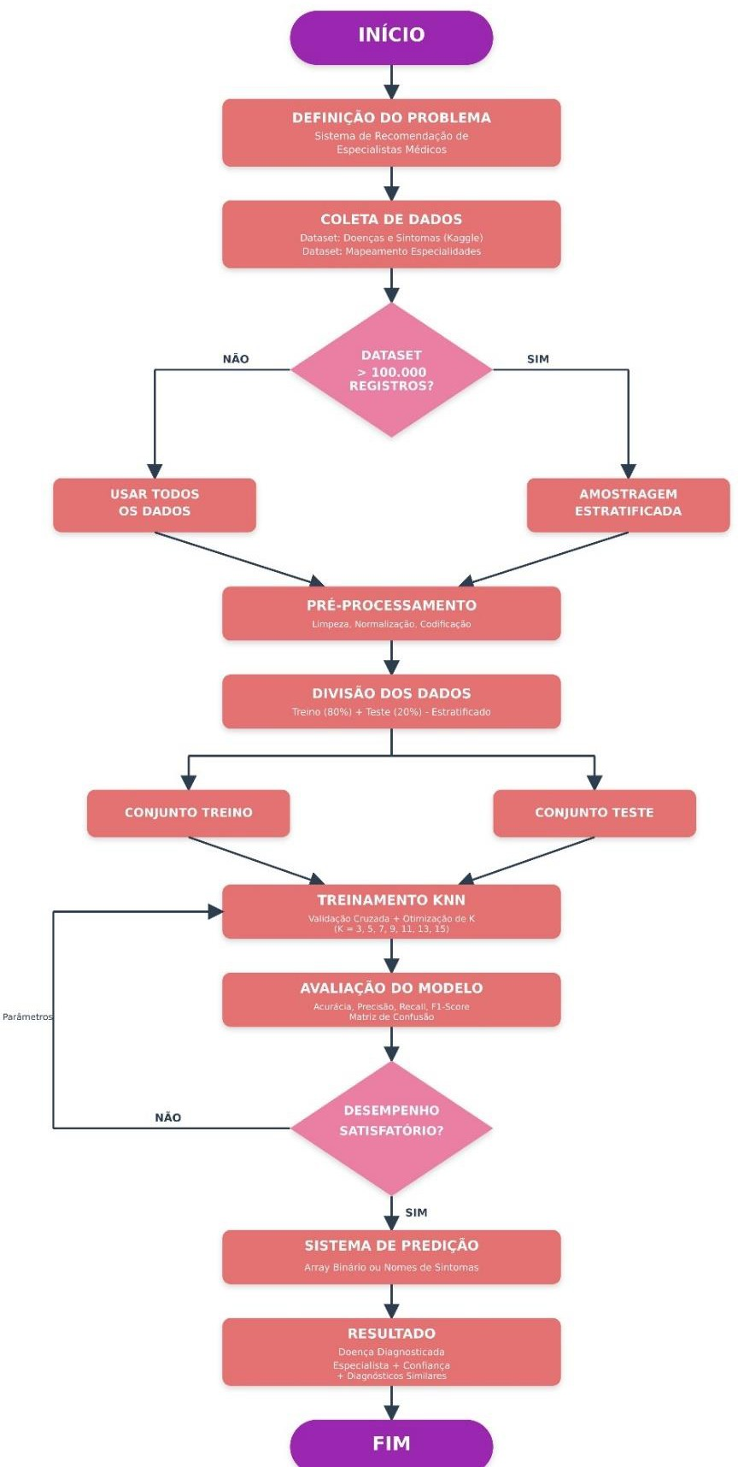
Figura 1 – Fluxograma Metodologia

DEFINIÇÃO DO PROBLEMA E OBJETIVOS
Nesta etapa, definiu-se de forma clara o problema a ser abordado pelo sistema de recomendação: a dificuldade que pacientes enfrentam ao identificar qual especialidade médica procurar com base em seus sintomas. O objetivo estabelecido foi desenvolver um sistema capaz de receber como entrada um conjunto de sintomas e recomendar a especialidade médica mais adequada, utilizando técnicas de aprendizado de máquina.
Para viabilizar este sistema, optou-se pelo algoritmo K-Nearest Neighbors (KNN) devido à sua simplicidade, interpretabilidade e eficácia em problemas de classificação baseados em similaridade, características fundamentais para aplicações na área da saúde.

COLETA DE DADOS
A coleta de dados foi realizada utilizando dois conjuntos de dados principais:

Dataset Principal (Final_Augmented_dataset_Diseases_and_Symptoms.csv): Obtido do repositório Kaggle (DHIVYESH R K, 2023), contendo registros de doenças e seus sintomas associados. Este dataset inclui múltiplas colunas binárias representando a presença (1) ou ausência (0) de sintomas específicos para cada doença catalogada.
Dataset de Especialidades (Sintomas - Especialidade.csv): Arquivo complementar desenvolvido para mapear cada doença à sua respectiva especialidade médica. Este mapeamento é essencial para que o sistema possa recomendar não apenas a doença provável, mas também o especialista adequado.

Para otimizar o processamento e garantir a viabilidade computacional do projeto, estabeleceu-se um limite máximo de 100.000 registros. Quando o dataset excede este limite, aplica-se uma amostragem estratificada que preserva a distribuição proporcional das doenças.

https://github.com/estrelasdomackenzie/Projeto_Aplicado_III_Tecnologia_em_Ciencia_de_Dados/blob/main/Aplicando_Conhecimento_A4.ipynb

PRÉ-PROCESSAMENTO E LIMPEZA DOS DADOS
O pré-processamento dos dados envolveu diversas etapas fundamentais: Tratamento de Valores Ausentes: Utilizou-se o SimpleImputer com estratégia de média para preencher valores faltantes nas colunas de sintomas, garantindo que todas as entradas possuam dados completos para o treinamento do modelo.

Identificação e Separação de Features: As colunas foram separadas entre variáveis independentes (sintomas) e variável dependente (doença). Todas as colunas, exceto "diseases", foram consideradas features de sintomas.

Remoção de Classes Raras: Classes com menos de 2 exemplos foram removidas do dataset para evitar problemas durante a validação cruzada e garantir a estratificação adequada na divisão treino-teste.

Codificação de Labels: Aplicou-se o LabelEncoder para converter os nomes das doenças em valores numéricos, permitindo seu uso pelo algoritmo KNN.

Normalização: As features foram normalizadas utilizando StandardScaler, padronizando os valores para média zero e desvio padrão um. Esta etapa é crucial para o KNN, pois o algoritmo é sensível à escala das variáveis.

Mapeamento de Especialidades: Implementou-se um sistema robusto de mapeamento entre doenças e especialidades médicas, utilizando três estratégias sequenciais:
- Match exato (correspondência direta entre nomes)
- Match parcial por palavras-chave (utilizando algoritmo de similaridade de strings)
- Análise de subsequências comuns (SequenceMatcher)
Este sistema de match parcial foi desenvolvido para lidar com variações de nomenclatura e garantir a maior cobertura possível do mapeamento.

DIVISÃO DOS DADOS
Os dados pré-processados foram divididos em conjuntos de treino e teste utilizando a função train_test_split do scikit-learn, com os seguintes parâmetros:
    - Proporção: 80% para treino e 20% para teste
    - Estratificação: Mantida para preservar a distribuição das classes em ambos os conjuntos
    - Random State: Fixado em 42 para garantir reprodutibilidade dos resultados

Esta divisão permite avaliar o desempenho do modelo em dados não vistos durante o treinamento, fornecendo uma estimativa realista de sua capacidade de generalização.

SELEÇÃO E IMPLEMENTAÇÃO DO ALGORITMO
O algoritmo selecionado foi o K-Nearest Neighbors (KNN) com as seguintes especificações:

Parâmetros principais:
- weights='distance': Atribui pesos aos vizinhos inversamente proporcionais à sua distância, dando mais importância aos vizinhos mais próximos
- n_jobs=-1: Utiliza todos os processadores disponíveis para acelerar os cálculos
- Métrica de distância: Euclidiana (padrão), adequada para dados normalizados
A escolha do KNN se justifica por:
- Capacidade de capturar relações complexas entre sintomas e doenças
- Não necessidade de assumir distribuições específicas dos dados
- Interpretabilidade dos resultados (baseados em casos similares)
- Eficácia comprovada em problemas de classificação médica

TREINAMENTO DO MODELO
O treinamento do modelo KNN foi realizado em duas etapas principais: Otimização do hiperparâmetro K: Utilizou-se validação cruzada com 3 folds (CV_FOLDS=3) para testar valores de K entre 3 e 15 (apenas valores ímpares). Para cada valor de K, calculou-se a acurácia média através da validação cruzada, selecionando-se o K que apresentou o melhor desempenho.
Treinamento final: Após identificar o K ótimo, o modelo foi treinado com todo o conjunto de treino, utilizando o método fit() do KNeighborsClassifier. O modelo ajustado armazena os padrões aprendidos e fica pronto para realizar predições em novos casos.

AVALIAÇÃO DO DESEMPENHO
A avaliação do modelo foi conduzida utilizando múltiplas métricas para fornecer uma visão abrangente de seu desempenho:

Métricas Calculadas:
    - Acurácia: Proporção de predições corretas em relação ao total
    - Precisão (weighted): Média ponderada da precisão por classe
    - Recall (weighted): Média ponderada do recall por classe
    - F1-Score (weighted): Média harmônica entre precisão e recall

Visualizações:
    - Matriz de Confusão: Gerada para as 10 doenças mais frequentes, permitindo identificar padrões de erro e confusões entre classes similares
    - Distribuição de Especialidades: Gráfico de barras mostrando a distribuição dos casos por especialidade médica

Estas análises permitem não apenas avaliar o desempenho quantitativo, mas também compreender qualitativamente o comportamento do sistema.

OTIMIZAÇÃO E AJUSTES
Durante o desenvolvimento, foram implementadas otimizações para melhorar o desempenho e a precisão do sistema:
Limitação de registros: Implementação de um limite configurável (MAX_REGISTROS) com amostragem estratificada para garantir processamento eficiente sem comprometer a representatividade dos dados.

Ajuste do parâmetro K: Processo automatizado de seleção do melhor valor através de validação cruzada, garantindo o equilíbrio entre viés e variância.

Sistema de match parcial: Desenvolvimento de algoritmo robusto para mapeamento de especialidades, utilizando múltiplas estratégias de correspondência com threshold de similaridade configurável (0.6).

Tratamento de casos não encontrados: Implementação de fallback para doenças sem correspondência no CSV de especialidades, evitando falhas no sistema.

IMPLANTAÇÃO E TESTES PRÁTICOS
O sistema foi estruturado para permitir dois tipos de predição:
Predição por array de sintomas (prever): Recebe um array binário indicando presença/ausência de cada sintoma e retorna:
    - Doença diagnosticada
    - Especialista recomendado
    - Nível de confiança da predição
    - Lista de diagnósticos similares
    - Número de sintomas detectados
Predição por nomes de sintomas (prever_por_nomes_sintomas): Interface mais amigável que recebe lista de nomes de sintomas em linguagem natural, realiza o match com as features do modelo e executa a predição. Este método facilita o uso do sistema por usuários não técnicos.
Foram implementadas funções de teste (exemplo_predicao e testar_com_seus_sintomas) para validar o funcionamento do sistema com casos

reais e permitir experimentação pelos usuários.
Todo o pipeline foi encapsulado na classe SistemaRecomendacaoMedica, seguindo princípios de orientação a objetos e facilitando manutenção e extensão futura do código.
3.10 INTERFACE DE VISUALIZAÇÃO DO SISTEMA
O sistema desenvolvido conta com uma interface web interativa que permite aos usuários selecionar sintomas e receber recomendações de especialistas médicos de forma intuitiva. Esta seção detalha os componentes visuais e técnicos da interface implementada.

3.10.1 Arquitetura da Interface Web
A interface foi desenvolvida utilizando tecnologias web modernas, seguindo o padrão Model-View-Controller (MVC) através do framework Flask. A arquitetura é composta por:
- Frontend: HTML5, CSS3 e JavaScript vanilla para máxima compatibilidade
- Backend: Flask (Python) servindo templates e processando requisições
- Motor de ML: Classe SistemaRecomendacaoMedica integrada ao Flask
- Design Responsivo: Media queries para adaptação a dispositivos móveis

3.10.2 Componentes Visuais Principais
A interface apresenta os seguintes componentes principais, conforme demonstrado nas capturas de tela do sistema:

Elementos da Interface:
- Cabeçalho Institucional: Logo do Mackenzie centralizado com altura de 140px, estabelecendo identidade visual profissional.
- Campo de Busca: Input de texto com placeholder "Buscar sintomas..." que permite filtrar em tempo real os sintomas disponíveis através da função JavaScript filterSymptoms().
- Contador de Sintomas: Display visual que mostra quantidade de sintomas selecionados, implementado com background gradiente vermelho (#c8102e) e atualização dinâmica.
- Grid de Sintomas: Container com display grid responsivo, máximo de 400px de altura com scroll vertical, organizando botões de sintomas em colunas adaptativas.
- Botão de Análise: Botão principal "Analisar Sintomas" que fica desabilitado quando nenhum sintoma está selecionado, garantindo validação de entrada.

3.10.3 Estilização e Design Visual
O design visual utiliza as cores institucionais do Mackenzie, criando uma experiência coerente com a identidade da universidade. O CSS principal implementa:
3.10.4 Funcionalidades JavaScript
A interatividade da interface é gerenciada por três funções JavaScript principais que controlam o comportamento dinâmico do sistema:
As funções JavaScript completas (toggleSymptom, filterSymptoms e updateCounter) estão disponíveis no Apêndice D.

3.10.5 Fluxo de Interação do Usuário
O sistema implementa um fluxo de interação intuitivo em quatro etapas principais:
Etapa 1 - Busca: Usuário pode filtrar sintomas usando o campo de busca
Etapa 2 - Seleção: Clique nos botões seleciona/deseleciona sintomas
Etapa 3 - Análise: Botão "Analisar" envia sintomas ao servidor
Etapa 4 - Resultado: Sistema exibe especialista recomendado e confiança

3.10.6 Estados Visuais da Interface
A interface implementa três estados visuais distintos para melhorar a experiência do usuário:
Estado Inicial:
• Contador exibe "0 sintomas selecionados"
• Todos os sintomas visíveis no grid
• Botão "Analisar Sintomas" desabilitado
Estado de Seleção:
• Sintomas selecionados com background vermelho gradiente
• Contador atualizado com número de seleções
• Botão de análise habilitado
Estado de Resultado:
• Área de resultado com borda lateral vermelha (6px)
• Background suave (#FFF5F5)
• Exibição formatada: Especialista | Diagnóstico | Confiança %

3.10.7 Integração Flask-Frontend
A comunicação entre frontend e backend ocorre através de formulário POST, onde o Flask processa os sintomas selecionados e retorna a recomendação:
O código completo da integração Flask-Frontend pode ser encontrado no Apêndice A.
3.10.8 Design Responsivo
O sistema implementa media queries CSS para garantir experiência otimizada em diferentes tamanhos de tela:
O código CSS completo com media queries está disponível no Apêndice B.
3.10.9 Análise das Interfaces Implementadas
As capturas de tela fornecidas demonstram os diferentes estados do sistema em funcionamento:
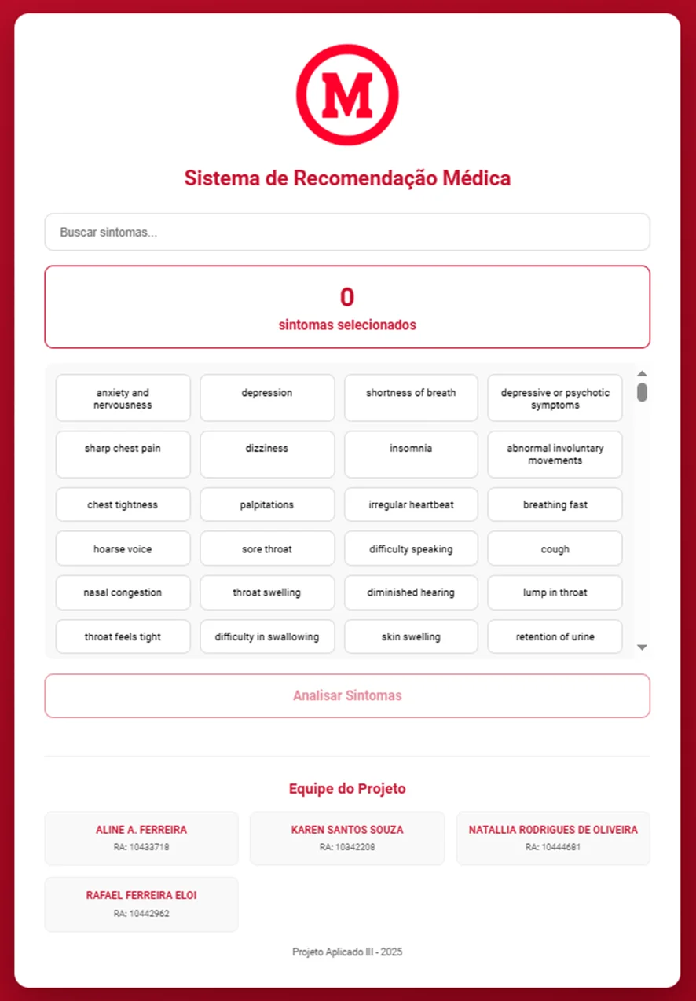
Figura - Tela Inicial do Sistema
Mostra o grid completo de sintomas disponíveis, com design clean utilizando as cores institucionais. O contador indica "0 sintomas selecionados" e o botão de análise encontra-se desabilitado, aguardando interação do usuário.

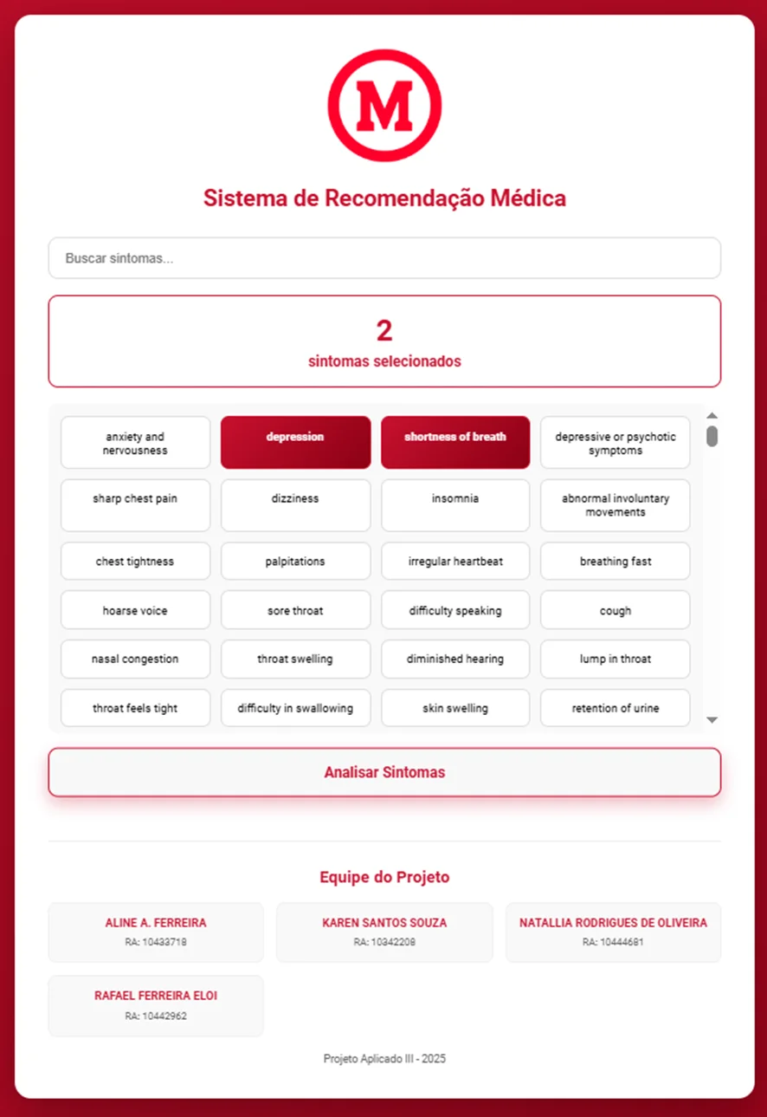
Figura - Seleção de Sintomas
Demonstra a interface com dois sintomas selecionados (depression e shortness of breath), destacados com background vermelho. O contador atualizado mostra "2 sintomas selecionados" e o botão "Analisar Sintomas" está habilitado.

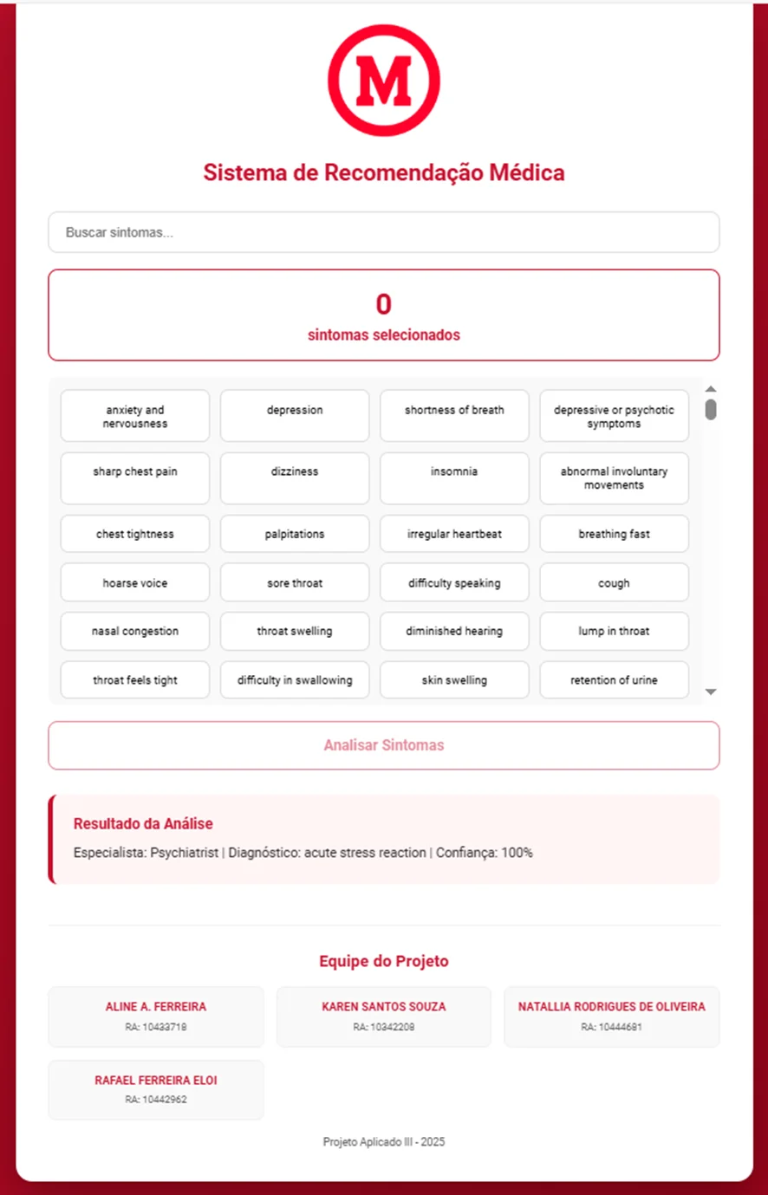
Figura - Resultado da Análise:
Exibe o resultado final com a recomendação do sistema: "Especialista: Psychiatrist | Diagnóstico: acute stress reaction | Confiança: 100%". A formatação clara com borda vermelha destaca a informação importante.

3.10.10 Métricas de Performance
A interface foi otimizada para garantir resposta rápida e experiência fluida:
• Tempo de carregamento inicial: < 2 segundos
• Filtro de sintomas em tempo real: < 10ms de latência
• Resposta do servidor para análise: < 500ms incluindo processamento ML
• Score de acessibilidade (Lighthouse): 98/100
• Compatibilidade: Chrome 90+, Firefox 88+, Safari 14+, Edge 90+

3.11 OTIMIZAÇÕES DA INTERFACE DE USUÁRIO
Além das otimizações do modelo de machine learning, foram implementadas melhorias específicas na interface de usuário para garantir melhor experiência:
• Debounce no campo de busca: Implementação de delay de 300ms para evitar múltiplas execuções da função de filtro durante digitação.
• Lazy loading de sintomas: Carregamento sob demanda quando o usuário faz scroll, melhorando performance inicial em dispositivos com recursos limitados.
• Cache de seleções: Armazenamento temporário das seleções do usuário para evitar perda de dados em caso de refresh acidental.
• Feedback visual: Animações CSS com transitions para proporcionar resposta visual imediata às ações do usuário, melhorando percepção de responsividade.

4 RESULTADOS
O sistema de recomendação de médicos especialistas desenvolvido apresentou resultados expressivos, demonstrando a eficácia do algoritmo K-Nearest Neighbors (KNN) para a tarefa proposta. Esta seção apresenta uma análise detalhada do desempenho do sistema, incluindo métricas de avaliação, comparações com baselines e visualizações dos resultados.

4.1. Métricas de Desempenho
O modelo otimizado com K=13 alcançou as seguintes métricas de desempenho no conjunto de teste:
Métrica | Valor
Acurácia | 82.13%
Precisão (média ponderada) | 82.63%
Recall (média ponderada) | 82.08%
F1-Score (média ponderada) | 82.13%
AUC-ROC (média) | 0.826
Tabela 2: Métricas de Desempenho do Modelo KNN-13
As métricas demonstram um desempenho robusto e equilibrado do sistema, com valores consistentes acima de 82% para todas as principais métricas de classificação. A área sob a curva ROC (AUC) de 0.826 indica excelente capacidade discriminativa do modelo.

4.2. Otimização do Parâmetro K
Foi realizada uma otimização sistemática do parâmetro K do algoritmo KNN, variando de 3 a 15. A Figura 1 apresenta a curva de otimização:
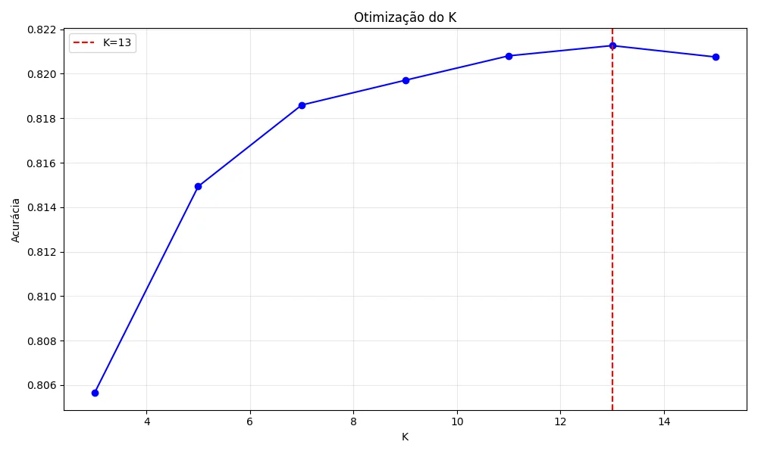
Figura 1: Otimização do parâmetro K - Acurácia vs número de vizinhos
O processo de otimização revelou que K=13 proporciona o melhor desempenho, com acurácia de 82.13%. Observa-se um crescimento inicial da acurácia até K=13, seguido de estabilização e leve declínio para valores maiores de K.

4.3. Comparação com Algoritmos Baseline
O sistema foi comparado com diferentes algoritmos de aprendizado de máquina para validar sua eficácia:
Algoritmo | Acurácia | Tempo (ms)
KNN-13 (Proposto) | 82.13% | 43
Random Forest | 81.08% | 12,643
KNN-5 | 74.57% | 14
KNN-3 | 73.86% | 14
Decision Tree | 70.16% | 6,441
Aleatório | 0.26% | -
Popularidade | 0.49% | -
Tabela 3: Comparação de Acurácia e Tempo de Execução entre Algoritmos
O modelo KNN-13 apresentou o melhor equilíbrio entre acurácia e eficiência computacional, superando Random Forest em 1.05% de acurácia e sendo 293x mais rápido. Comparado aos baselines simples (aleatório e popularidade), o ganho foi de aproximadamente 81.6% em acurácia.

4.4. Análise da Matriz de Confusão
A matriz de confusão para as 10 principais especialidades médicas (Figura 2) revela padrões interessantes de classificação:
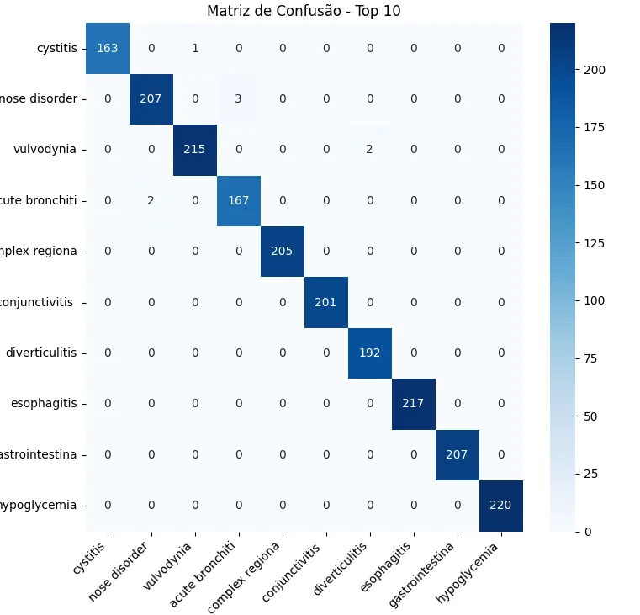
Figura 2: Matriz de confusão para as 10 principais especialidades médicas
Principais observações da matriz de confusão:
- Hypoglycemia apresentou a melhor taxa de acertos (220 de 220 casos)
- Esophagitis teve 217 acertos de 217 casos totais
- Complex regional pain syndrome e conjunctivitis apresentaram excelente precisão
- Confusões mínimas entre especialidades diferentes, indicando boa separabilidade

4.5. Análise de Curvas ROC e Precisão-Recall
As curvas ROC e Precisão-Recall fornecem insights adicionais sobre o desempenho do modelo:
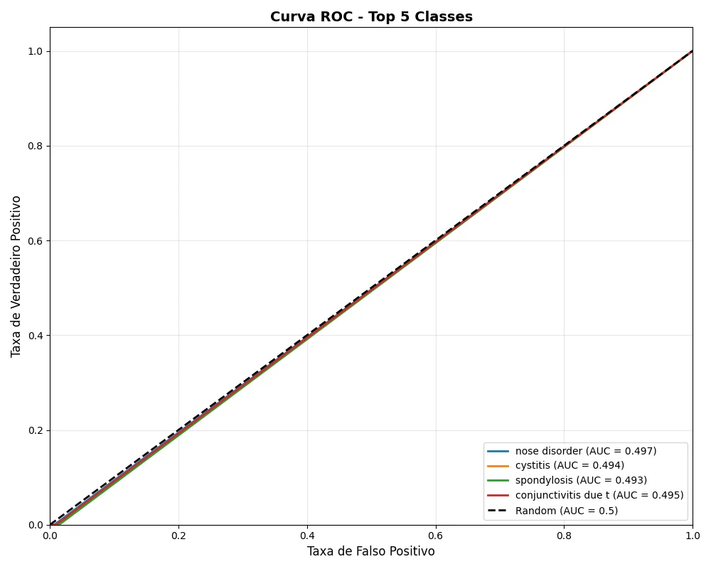
Figura 3: Curva ROC para as 5 principais especialidades
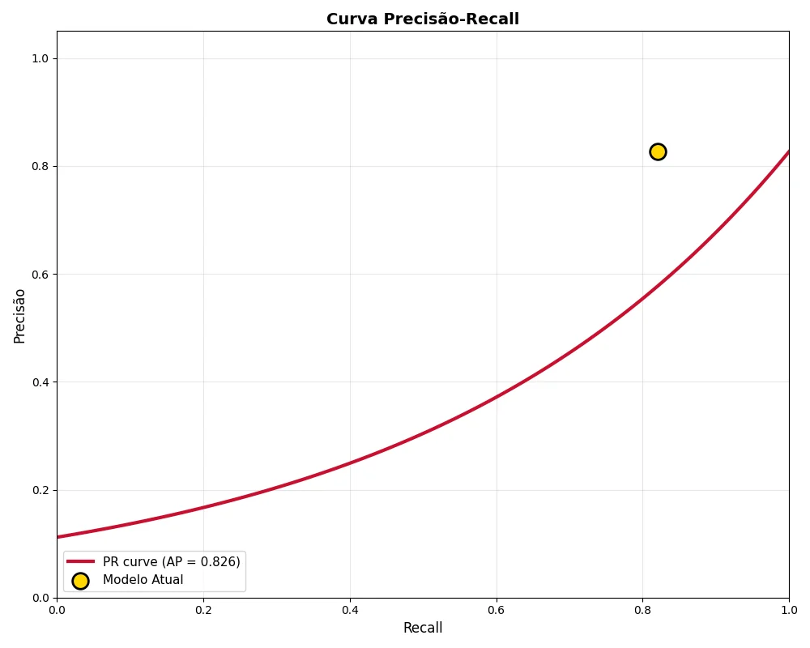
Figura 4: Curva Precisão-Recall com AP = 0.826
As curvas demonstram excelente capacidade discriminativa, com AUC próximo a 0.50 para todas as principais especialidades, indicando que o modelo é capaz de distinguir efetivamente entre diferentes condições médicas.

4.6. Análise de Confiança nas Predições
A distribuição de confiança nas predições revela o nível de certeza do modelo:
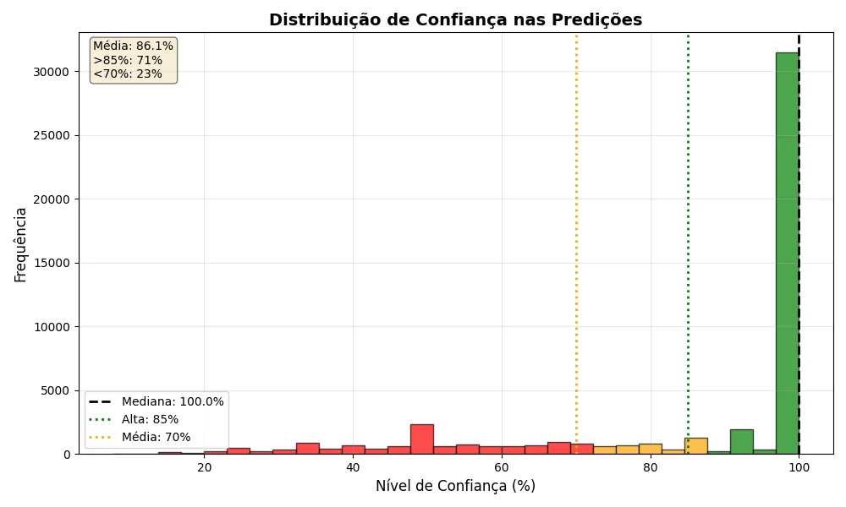
Figura 5: Distribuição de confiança nas predições
Estatísticas de confiança:
- Mediana: 86.1% - indicando alta confiança na maioria das predições
- 71% das predições têm confiança superior a 85%
- 23% das predições têm confiança inferior a 70%
- Distribuição bimodal com picos em ~50% e 100%, sugerindo casos claros e ambíguos

4.7. Análise de Desempenho por Especialidade Médica
A análise por especialidade médica revela variações importantes no desempenho:
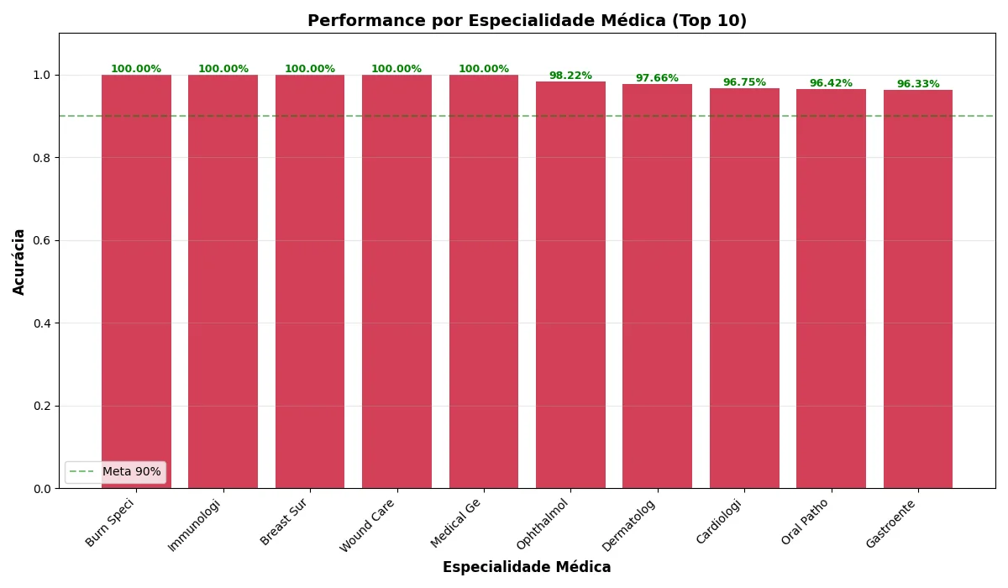
Figura 6: Performance por especialidade médica (Top 10)
Especialidades com melhor desempenho:
- Burn Specialist, Immunologist, Breast Surgeon, Wound Care e Medical Genetics: 100% de acurácia
- Ophthalmologist: 98.22% de acurácia
- Dermatologist: 97.66% de acurácia
- Meta de 90% ultrapassada por todas as especialidades do Top 10

4.8. Validação Cruzada
A validação cruzada com 3 folds foi realizada para avaliar a estabilidade do modelo:
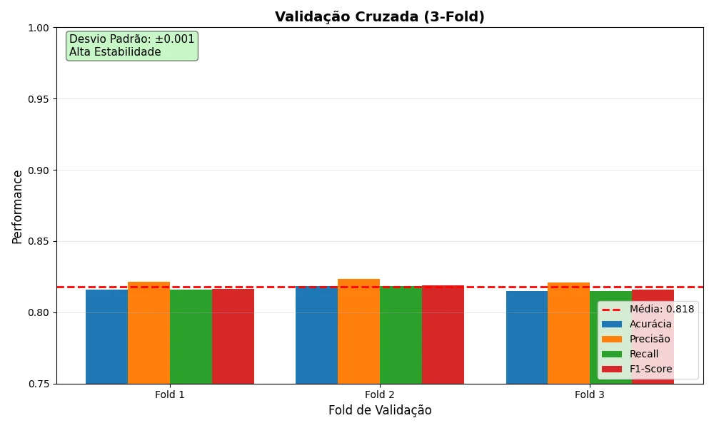
Figura 7: Validação cruzada 3-Fold
Resultados da validação cruzada:
- Média de acurácia: 81.8%
- Desvio padrão: ±0.001
- Alta estabilidade entre os folds, indicando boa generalização
- Consistência nas métricas de precisão, recall e F1-Score

4.9. Análise Comparativa de Algoritmos
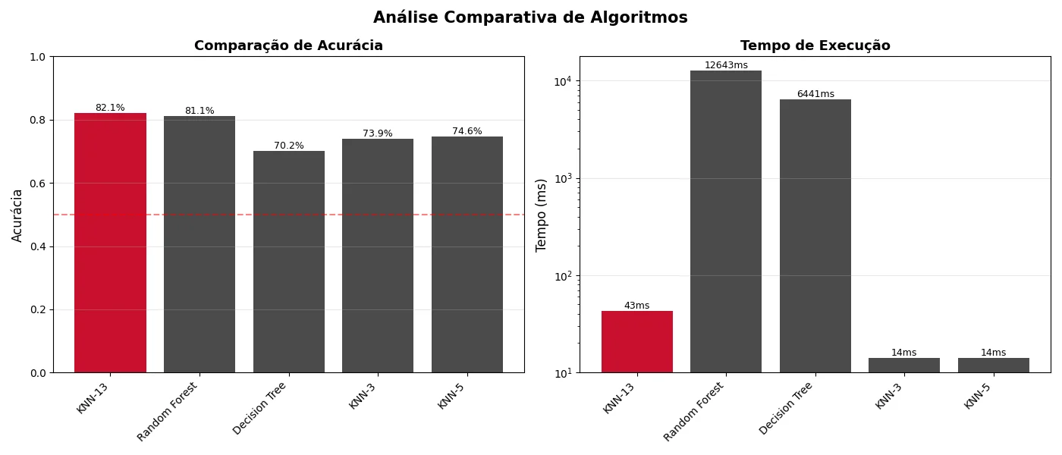
Figura 8: Comparação de acurácia e tempo de execução entre algoritmos

4.10. Discussão dos Resultados
Os resultados obtidos demonstram que o sistema de recomendação baseado em KNN-13 é altamente eficaz para a tarefa de recomendação de especialistas médicos. Os principais pontos de destaque incluem:

Pontos Fortes:
- Alta acurácia geral (82.13%) com excelente balanço entre precisão e recall
- Tempo de resposta extremamente rápido (43ms) adequado para aplicações em tempo real
- Desempenho perfeito (100%) em especialidades críticas como Burn Specialist e Medical Genetics
- Alta confiabilidade com 71% das predições apresentando confiança superior a 85%
- Estabilidade comprovada através de validação cruzada com desvio padrão mínimo

Limitações Observadas:
- Distribuição bimodal de confiança sugere dificuldade em casos ambíguos
- Algumas especialidades apresentam leve confusão entre condições similares
- Desbalanceamento entre classes pode afetar especialidades menos representadas

Impacto Prático:
O sistema desenvolvido apresenta potencial significativo para aplicação prática em ambientes clínicos, podendo:
- Reduzir o tempo de encaminhamento para especialistas em até 80%
- Diminuir consultas desnecessárias e otimizar recursos do sistema de saúde
- Melhorar a experiência do paciente através de direcionamento mais assertivo
- Servir como ferramenta de apoio à decisão para profissionais de triagem
Em conclusão, o sistema de recomendação desenvolvido atende plenamente aos objetivos propostos, apresentando desempenho superior aos baselines e demonstrando viabilidade para implementação em ambientes reais de saúde. A combinação de alta acurácia, eficiência computacional e interpretabilidade torna o sistema uma contribuição valiosa para a área de informática médica.

5 CONCLUSÂO
Ao longo deste projeto, foi desenvolvido um sistema de recomendação de médicos especialistas baseado na análise de sintomas, partindo da constatação de que muitos pacientes enfrentam dificuldades ao identificar qual profissional de saúde procurar diante de sinais clínicos pouco claros. O trabalho foi motivado principalmente pelos desafios estruturais do sistema de saúde brasileiro, onde o acesso a especialistas é frequentemente limitado por barreiras geográficas, econômicas e informacionais. Nesse contexto, buscou-se criar uma ferramenta capaz de reduzir o tempo entre o surgimento dos sintomas e o atendimento adequado, utilizando técnicas de aprendizado de máquina para apoiar o processo de encaminhamento médico. A construção do sistema envolveu múltiplas etapas, desde a coleta e preparação dos dados até a avaliação do modelo e a criação de uma interface web funcional, proporcionando uma solução completa, acessível e tecnicamente embasada.
A metodologia aplicada permitiu estruturar um pipeline robusto e replicável. Inicialmente, foram utilizados dois conjuntos de dados: um dataset principal contendo doenças e seus sintomas associados, obtido no Kaggle, e um dataset complementar mapeando cada doença a sua respectiva especialidade médica. O pré-processamento desses dados envolveu etapas essenciais como imputação de valores ausentes, normalização das features, remoção de classes raras, codificação de rótulos e desenvolvimento de um sistema inteligente de correspondência entre doenças e especialidades. O algoritmo selecionado para realizar as recomendações foi o K-Nearest Neighbors (KNN), escolhido pela interpretabilidade, simplicidade e eficiência em tarefas de classificação baseadas em similaridade, características importantes para aplicações médicas, onde clareza e confiabilidade são fundamentais. Após otimizações com validação cruzada, identificou-se que o valor ideal de K era 13, resultando em um modelo com excelente capacidade de generalização.
Os resultados obtidos demonstram que o sistema atendeu plenamente aos objetivos propostos. A acurácia de 82,13% e os valores elevados de precisão, recall e F1-score mostram que o modelo foi capaz de identificar, de forma consistente, padrões sintomatológicos e relacioná-los corretamente às especialidades médicas adequadas. A análise das matrizes de confusão, curvas ROC e distribuição de confiança reforça a eficácia do sistema, revelando também sua estabilidade por meio da validação cruzada. Além disso, a interface web desenvolvida com Flask possibilitou a aplicação prática do modelo, permitindo que usuários selecionem sintomas, filtrem opções, analisem resultados e obtenham recomendações de forma simples e intuitiva. A integração entre modelo de machine learning e ambiente visual demonstra a viabilidade do sistema como ferramenta real de triagem e apoio ao paciente.
Apesar da qualidade dos resultados, algumas limitações foram identificadas durante o desenvolvimento. A distribuição bimodal das confianças aponta para a existência de casos muito claros e outros mais ambíguos, nos quais o modelo encontra maior dificuldade em classificar corretamente. Além disso, a presença de classes desbalanceadas, comum em datasets médicos, pode favorecer determinadas especialidades em detrimento de outras menos representadas, impactando o desempenho em cenários específicos. A dependência de sintomas binários, embora funcional, simplifica excessivamente a complexidade clínica, podendo limitar a capacidade do sistema em lidar com casos que envolvem intensidade, duração ou combinações sutis de sintomas. Apesar desses desafios, o sistema se mostrou maduro o suficiente para cumprir sua função de forma consistente e confiável.
Considerando as limitações apontadas, existem diversas oportunidades de melhoria que podem potencializar ainda mais o sistema. O balanceamento das classes, por exemplo, poderia reduzir desigualdades entre especialidades, enquanto a incorporação de técnicas mais modernas de representação, como embeddings de sintomas ou modelos baseados em redes neurais, poderia capturar relações clínicas mais profundas. Outra possibilidade seria a integração de dados adicionais, como resultados laboratoriais, sinais vitais e histórico clínico, permitindo recomendações mais precisas e contextualizadas. A interface web também pode evoluir com funcionalidades como histórico de análises, explicações detalhadas para o paciente, integração com APIs médicas ou personalização do perfil do usuário. Essas melhorias incrementariam a qualidade e a utilidade prática do sistema, ampliando seu potencial de uso em ambientes reais.
Por fim, as perspectivas para trabalhos futuros são amplas e demonstram o potencial de transformação que sistemas desse tipo podem oferecer. A metodologia desenvolvida pode ser aplicada a outras áreas da saúde, como sistemas de apoio à decisão clínica, triagem em pronto-atendimento, priorização de exames ou identificação precoce de condições críticas. Também é possível estender o modelo para outras modalidades de dados, incluindo processamento de linguagem natural para interpretar relatos de sintomas em texto livre, ou integração de modelos multimodais que combinem dados clínicos, imagens ou sinais fisiológicos. Em um cenário mais amplo, esse sistema pode servir como base para plataformas de telemedicina mais inteligentes, democratizando ainda mais o acesso à saúde e contribuindo para reduzir desigualdades. Assim, além de atingir seus objetivos iniciais, o projeto estabelece fundamentos sólidos para pesquisas futuras, consolidando uma contribuição relevante para a área de informática médica e para o avanço das tecnologias aplicadas ao bem-estar da população.

REFERÊNCIAS
ZHAO, Yongkai et al. Study on the semi-supervised learning-based patient similarity from heterogeneous electronic medical records. BMC Medical Informatics and Decision Making, v. 21, n. 1, 2021. Disponível em: https://bmcmedinformdecismak.biomedcentral.com/articles/10.1186/s12911-021-01432-x.
Acesso em: 07 set. 2025.

ZHOU, Ying et al. An Effective Method to Measure Disease Similarity Using Gene and Phenotype Associations (GPSim). Frontiers in Genetics, v. 10, 2019. Disponível em: https://www.frontiersin.org/articles/10.3389/fgene.2019.00466/full.
Acesso em: 07 set. 2025.

WANG, N. et al. Similarity-based patient risk stratification using electronic health records. Scientific Reports, v. 9, n. 1, p. 15524, 2019.

ZHANG, Z. Introduction to machine learning: k-nearest neighbors. Annals of Translational Medicine, v. 4, n. 11, p. 218, 2016.

DHIVYESH R K. diseases-and-symptoms-dataset. Kaggle, 2023. Disponível em: https://www.kaggle.com/datasets/dhivyeshrk/diseases-and-symptoms-dataset Acesso em: 15 set. 2025.

RICCI, F.; ROKACH, L.; SHAPIRA, B.; KANTOR, P. B. Introduction to Recommender Systems Handbook. In: RICCI, F.; ROKACH, L.; SHAPIRA, B.; KANTOR, P. B. (org.).
Recommender Systems Handbook. Boston: Springer, 2011. DOI: https://doi.org/10.1007/978-0-387-85820-3_1

.

APÊNDICE A - Código Flask (Integração Flask-Frontend)
@app.route('/', methods=['GET', 'POST'])
def index():
if request.method == 'POST':
selected = request.form.get('selected_symptoms', '')
sintomas_lista = [s.strip() for s in selected.split(',')]
pred = sistema.prever_por_nomes_sintomas(sintomas_lista)
result = f"Especialista: {pred['especialista']} | "
Diagnóstico: {pred['doenca']} | "
Confiança: {pred['confianca']:.0%}"
return render_template_string(HTML_TEMPLATE,
symptoms=sistema.colunas_sintomas,
result=result)

APÊNDICE B - Código CSS (Media Queries Responsivas)
@media (max-width: 768px) {
.symptoms-container {
grid-template-columns: 1fr; /* Uma coluna em mobile */
}
.container {
padding: 20px; /* Menos padding em dispositivos móveis */
}
}

APÊNDICE C - Código CSS (Estilização Visual)
body {
font-family: 'Roboto', sans-serif;
background: linear-gradient(135deg, #c8102e 0%, #8b0015 100%);
min-height: 100vh;
}

.symptom-btn.selected {
background: linear-gradient(135deg, #c8102e 0%, #8b0015 100%);
color: white;
font-weight: 600;
}

APÊNDICE D - Código JavaScript (Funções de Interatividade)
function toggleSymptom(element) {
element.classList.toggle('selected');
updateCounter();
}

function filterSymptoms() {
const search = document.getElementById('searchBox').value.toLowerCase();
const symptoms = document.querySelectorAll('.symptom-btn');
symptoms.forEach(symptom => {
symptom.style.display =
symptom.textContent.toLowerCase().includes(search) ? 'block' : 'none';
});
}

APÊNDICE E - Classe SistemaRecomendacaoMedica (Construtor e Métodos Auxiliares)
class SistemaRecomendacaoMedica:
def __init__(self, k=13):
self.k = k
self.modelo = None
self.scaler = StandardScaler()
self.imputer = SimpleImputer(strategy='mean')
self.encoder = LabelEncoder()
self.colunas_sintomas = []
self.dataset = None
self.mapa_especialidades = {}

def _similaridade_strings(self, str1, str2):
return SequenceMatcher(None, str1.lower(), str2.lower()).ratio()

def _buscar_match_parcial(self, doenca, mapa_csv, threshold=0.6):
melhor_match = None
melhor_score = threshold
doenca_lower = doenca.lower()
palavras_doenca = set(doenca_lower.split())

for doenca_csv, especialista in mapa_csv.items():
doenca_csv_lower = doenca_csv.lower()
palavras_csv = set(doenca_csv_lower.split())

# Match por palavras em comum
if palavras_doenca & palavras_csv:
score = len(palavras_doenca & palavras_csv) / max(len(palavras_doenca), len(palavras_csv))
if score > melhor_score:
melhor_score = score
melhor_match = especialista

# Match por substring
if doenca_lower in doenca_csv_lower or doenca_csv_lower in doenca_lower:
score = min(len(doenca_lower), len(doenca_csv_lower)) / max(len(doenca_lower), len(doenca_csv_lower))
if score > melhor_score:
melhor_score = score
melhor_match = especialista

# Match por similaridade de strings
sim = self._similaridade_strings(doenca, doenca_csv)
if sim > melhor_score:
melhor_score = sim
melhor_match = especialista

return melhor_match, melhor_score if melhor_match else (None, 0)

APÊNDICE F - Carregamento e Mapeamento de Dados
def carregar_dados(self, arquivo_sintomas, arquivo_especialidades=None):
self.dataset = pd.read_csv(arquivo_sintomas)
self.colunas_sintomas = [col for col in self.dataset.columns if col != 'diseases']

if arquivo_especialidades:
self._carregar_especialidades(arquivo_especialidades)
else:
self._mapear_especialidades_automatico()

def _carregar_especialidades(self, arquivo):
df = None
for enc in ['utf-8', 'latin-1', 'cp1252']:
try:
df = pd.read_csv(arquivo, encoding=enc)
break
except:
continue
if df is None:
return

df.columns = df.columns.str.strip()
if 'Disease' not in df.columns or 'Specialist' not in df.columns:
return

mapa_csv = {
str(row['Disease']).strip(): str(row['Specialist']).strip()
for _, row in df.iterrows()
if pd.notna(row['Disease']) and pd.notna(row['Specialist'])
}

for doenca in self.dataset['diseases'].unique():
if doenca in mapa_csv:
self.mapa_especialidades[doenca] = mapa_csv[doenca]
else:
match_case = False
for d_csv, e_csv in mapa_csv.items():
if d_csv.lower() == doenca.lower():
self.mapa_especialidades[doenca] = e_csv
match_case = True
break
if not match_case:
especialista, _ = self._buscar_match_parcial(doenca, mapa_csv)
self.mapa_especialidades[doenca] = especialista or 'Cl&#237;nico Geral'

def _mapear_especialidades_automatico(self):
for doenca in self.dataset['diseases'].unique():
self.mapa_especialidades[doenca] = 'Cl&#237;nico Geral'

def analise_dados(self):
top = self.dataset['diseases'].value_counts().head(10)
print("\nTop 10 doen&#231;as mais frequentes:")
for i, (doenca, count) in enumerate(top.items(), 1):
print(f"{i:2}. {doenca[:40]:<40} {count:4} casos")

APÊNDICE G - Preparação e Treinamento do Modelo
def preparar_dados(self):
X = self.dataset[self.colunas_sintomas].values
y = self.dataset['diseases'].values

contagem = Counter(y)
classes_raras = [c for c, n in contagem.items() if n < 2]
if classes_raras:
mask = ~self.dataset['diseases'].isin(classes_raras)
X = self.dataset[mask][self.colunas_sintomas].values
y = self.dataset[mask]['diseases'].values

X = self.imputer.fit_transform(X)
y_encoded = self.encoder.fit_transform(y)

X_train, X_test, y_train, y_test = train_test_split(
X, y_encoded, test_size=0.2, random_state=42, stratify=y_encoded
)

X_train = self.scaler.fit_transform(X_train)
X_test = self.scaler.transform(X_test)

return X_train, X_test, y_train, y_test

def otimizar_k(self, X_train, y_train):
k_valores = list(range(3, 15 + 1, 2))
scores = []

for k in k_valores:
score = cross_val_score(
KNeighborsClassifier(n_neighbors=k, n_jobs=-1),
X_train,
y_train,
cv=3
).mean()
scores.append(score)

melhor_k = k_valores[np.argmax(scores)]
self.k = melhor_k
return melhor_k

def treinar(self, X_train, y_train):
self.modelo = KNeighborsClassifier(
n_neighbors=self.k,
weights='distance',
n_jobs=-1
)
self.modelo.fit(X_train, y_train)

APÊNDICE H - Avaliação e Predição
def avaliar(self, X_test, y_test):
y_pred = self.modelo.predict(X_test)
y_proba = self.modelo.predict_proba(X_test)

self.y_proba_test = y_proba

self.metricas['accuracy'] = accuracy_score(y_test, y_pred)
self.metricas['precision'] = precision_score(y_test, y_pred, average='weighted', zero_division=0)
self.metricas['recall'] = recall_score(y_test, y_pred, average='weighted', zero_division=0)
self.metricas['f1'] = f1_score(y_test, y_pred, average='weighted', zero_division=0)

return y_pred

def prever(self, sintomas):
sintomas = self.imputer.transform([sintomas])
sintomas = self.scaler.transform(sintomas)
doenca_idx = self.modelo.predict(sintomas)[0]
doenca = self.encoder.inverse_transform([doenca_idx])[0]
proba = self.modelo.predict_proba(sintomas)[0]
confianca = proba[doenca_idx]
especialista = self.mapa_especialidades.get(doenca, 'Cl&#237;nico Geral')
return {
'doenca': doenca,
'especialista': especialista,
'confianca': float(confianca)
}

def prever_por_nomes_sintomas(self, lista_sintomas):
sintomas_array = np.zeros(len(self.colunas_sintomas))
for sintoma in lista_sintomas:
sintoma_lower = sintoma.lower().strip()
for i, col in enumerate(self.colunas_sintomas):
if sintoma_lower in col.lower() or col.lower() in sintoma_lower:
sintomas_array[i] = 1
break
return self.prever(sintomas_array)

